**LAPORAN LENGKAP**

**PRAKTIKUM BASISDATA RELASIONAL**



**OLEH :**

**\*\*\*\*\*\*YOUR NAME\*\*\*\*\*\***

**STAMBUK F1G1 18….**

**KELOMPOK …**

**PROGRAM STUDI S1 ILMU KOMPUTER**

**JURUSAN MATEMATIKA**

**FAKULTAS MATEMATIKA DAN ILMU PENGETAHUAN ALAM**

**UNIVERSITAS HALU OLEO**

**KENDARI**

**2019**

**HALAMAN PENGESAHAN**

**LAPORAN LENGKAP**

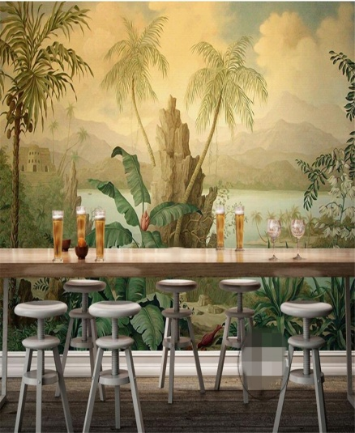

OLEH :

NAMA : ***********

NIM : ************

Menerangkan bahwa apa yang tertulis dalam laporan ini adalah benar dan dinyatakan telah memenuhi syarat.

Kendari, Desember 2019

Menyetujui,

Asisten praktikum Praktikan

1. *********************** ( )

1. ************************* ( )

3. ************************** ( )

AAAAAAA

4. *************************** ( ) F1G11…

**RIWAYAT HIDUP**

Nama :

Tempat /tanggal lahir :

Alamat :

Alamat email :

Riwayat Pendidikan

1. SD :
2. SMP / MTS :
3. SMA / MA :
4. Perguruan Tinggi

Moto :…………………………………………………………………………

        ………………………………………………………………………… ...........................................................................................................

**KATA PENGANTAR**

Puji syukur saya panjatkan kehadirat tuhan yang telah memberikan rahmat serta karunia-nya kepada saya sehingga saya berhasil menyelesaikan Laporan ……………………………………………………………………………………………………………………………………………………………………………………………………………………………………………………………………………………….

…………………………………………………………………………………………………………………………………………………………………………………..

**DAFTAR ISI**

**HALAMAN JUDUL**

**HALAMAN PENGESAHAN ii**

**RIWAYAT HIDUP iii**

**KATA PENGANTAR iv**

**DAFTAR ISI v**

**DAFTAR TABEL vi**

**DAFTAR TABEL ..v**

**BAB I PENGANTAR**

1.1 Latar belakang 1

1.2 Waktudan tempat 1

1.3 Alat dan bahan 2

**BAB II PEMBAHASAN**

2.1 Pertemuan ke-1 3

**BAB III PENUTUP**

3.1 Kesimpulan 16

3.2 Saran 16

**DAFTAR PUSTAKA**

**LAMPIRAN**

**DAFTAR TABEL**

***Halaman***

**Tabel 1.1** Alat dan bahan yang digunakan 2

**DAFTAR GAMBAR**

***Halaman***

**Gambar 1.1** Hasil 2

**BAB I**

**PENGANTAR**

* 1. **Latar belakang**

Praktikum adalah………………………………………………………………………………………………………………………………………………………………………………………………………………………………………

.

* 1. **Waktu dan Tempat**

         Waktu pelaksanaan….………………………………………………………………………………………………………………………………………………………………………………………………………………………………………………………………………………………………………………………………..

* 1. **Alat dan Bahan**

**Tabel 1.1** Alat dan bahan yang digunakan

|  |  |  |
| --- | --- | --- |
| NO | Nama Alat | Kegunaan |
| 1 | Komputer / laptop |  |
| 2 | Server Local (XAMPP) |  |
| 3 | Browser |  |
| 4 | Terminal / Command Prompt |  |

**Tabel 1.1** Alat dan bahan yang digunakan

**BAB II**

**KEGIATAN PRAKTIKUM**

**2.1 Pertemuan Ke-1**

         Praktikum ini membahas tentang………………………………………………………………………………………………………………………………………………………………………………………………………………………………………………………………………………………………………………………………………………………………………………………………………………………..

**2.1.1. Iewryewfrhhfusf**

         P…..………………………………………………………………………………………………………………………………………………………………………………………………………………………………………………………….

**2.2** **Pertemuan ke-2**

   Pertemuan yang ke dua membahas tentang……………………………………………………………………………………………………………………………………………………………………………………………………………………………………………………………………………………………………………………………………………………………………………………………………………………………………………………………………………………………………………..

* 1. **Pertemuan ke-3**

        pertemuan kali ini membahas tentang…………………………………………………………………………………………………………………………………………………………………………………………………………………………………………………………………………………………………………………………………………………………………………………………………………………………………………………………………………………………………………………….

**BAB III**

**PENUTUP**

**3.1 Kesimpulan**

Dari pembahasan materi diatas dapat di tarik sebuah kesimpulan…………………………………………………………………………………………………………………………………………………………………………………………………………………………………………………………………………………………………………………….

.

**3.2 Saran**

               Saran mengarah ke pada asisten………………………………………………………………………………………………………………………………………………………………………………………………………………………………………………………………………………………………………………………………………………………………………………………………………..

**DAFTAR ISI**

Daftar isi ambil sampel dari mana kalian ambil referensi nya kalian………………………………………………………………………………………………………….

LAMPIRAN